3.2.1 综合实验1
操作要求：
以下是某市青年歌手大奖赛歌手得分统计表，请完成如下操作：
1、 将数据复制到excel中，工作簿命名为“歌手大赛.xlsx”，工作表名称为“得分统计”。
2、将标题改为红色楷体16号字并居中，给整个表格加上蓝色细实线作为表格线。；
3、将歌手编号用001、002、003…010来表示，加灰色背景；
4、为所有评委打分添加数据有效性检查，条件为0-10间的小数
5、将低于8.0分的单元格突出显示出来。
6、求出每位选手的平均得分（去掉一个最高分和最低分，保留2位小数）；
7、按平均分从高到低将各歌手信息排序并填上名次信息；
8、将表格b2:g12区域转置复制到另外一个区域，用迷你图显示每个评委的打分情况。
9设置页边距：上下：2cm，左右：1.5cm，页眉页脚：1cm；页眉内容：“歌手大奖赛得分统计”，居中显示；纸张大小：A4
10为工作簿文件加密。
青年歌手大奖赛歌手得分统计表
歌手编号 | 1号评委 | 2号评委 | 3号评委 | 4号评委 | 5号评委 | 6号评委 | 平均得分 | 名次
 | 8.90 | 9.00 | 8.80 | 8.90 | 8.40 | 8.20
 | 6.49 | 5.89 | 6.89 | 5.90 | 6.00 | 6.90
 | 8.00 | 8.00 | 7.50 | 7.30 | 7.40 | 7.90
 | 7.90 | 8.48 | 7.60 | 8.20 | 8.90 | 9.00
 | 8.50 | 8.20 | 8.10 | 8.80 | 8.90 | 8.40
 | 8.00 | 8.00 | 7.60 | 7.80 | 7.50 | 7.90
 | 9.10 | 9.00 | 9.20 | 8.50 | 8.70 | 8.90
 | 9.50 | 9.60 | 9.50 | 9.40 | 8.90 | 8.80
 | 9.10 | 9.20 | 9.00 | 8.70 | 8.30 | 9.00
 | 8.40 | 9.89 | 8.69 | 8.99 | 8.79 | 9.60
操作提示：
- 将数据复制到excel中，工作簿命名为“歌手大赛.xlsx”，工作表名称为“得分统计”。
操作提示：
(1)复制一步省去
(2)工作簿命名方法：文件—另存为—为文件命名为“歌手大赛.xlsx”，或关闭文件后为文件重命名。
(3)工作表命名方法：双击左下角工作表标签：，将名称“Sheet1”改为“得分统计”。

- 将标题改为红色楷体16号字并居中，给整个表格加上蓝色细实线作为表格线。
操作提示：
(1)选中标题所在区域A1-I1，右击，选择设置单元格格式，在字体选项卡中设置“红色、楷体、16号”，在对齐选项卡中选择“水平居中”。（素材中已经合并了单元格）。
(2)选中表格区域A1-I12，右击，选择设置单元格格式，在边框选项卡中设置表格边框为“蓝色细实线”
注意只有在预览图中看到效果才是真的设置上了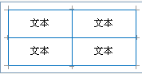。
- 将歌手编号用001、002、003…010来表示，加灰色背景；
操作提示：
- 在A3单元格中输入“’001”，001前的单引号不要省略（必须在英文输入状态下输入）。
- 将光标停留在A3单元格的右下角出现黑色十字框（填充柄）时，向下拖动鼠标至A12即完成了序列数据的填充。（可以在拖动结束的下拉菜单中选择填充类型）
- 选中A3-A12，右击，选择设置单元格格式，在填充选项卡下设置该区域的背景颜色为灰色。
- 为所有评委打分添加数据有效性检查，条件为0-10间的小数。
操作提示：
选中B3-G12，选择“数据”-“数据有效性”下拉箭头下选“数据有效性”，在弹出的对话框中设置数据有效范围：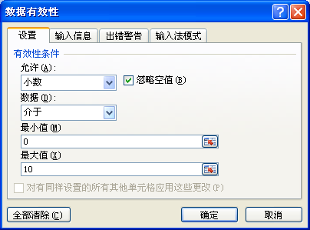。
- 将低于8.0分的单元格突出显示出来。
操作提示：
选中B3-G12，选择“开始”-“条件格式”下拉箭头下选“突出显示单元格规则”—“小于”，
单元格中输入8.0，突出格式任意设置。
- 求出每位选手的平均得分（去掉一个最高分和最低分，保留2位小数）；
操作提示：
(1)选择单元格H3，在单元格的编辑栏(在工作表上方)中输入计算公式：即得到001号歌手的平均分。
其中sum，max和min是求和，求最大值和求最小值的函数，函数手动输入比较麻烦，可通过点击选取，注意确认求和，求最大值和最小值的区域是正确的。
(2)求出001号歌手得分后，其它歌手无需重复上述步骤，只要按下面步骤进行：
将光标停留在H3单元格的右下角出现黑色十字框（填充柄）时，向下拖动鼠标至H12。
思考：注意观察每个单元格公式的变化，如果想让某个行或列值固定不变，应该怎样做？
(3) 选中H3-H12，右击，选择设置单元格格式，选择“数字”选项卡-数值-小数位数设置为2-确定。
- 按平均分从高到低将各歌手信息排序并填上名次信息；
操作提示：
(1)选中A2-H12，开始—排序和筛选-自定义排序-设置排序条件：
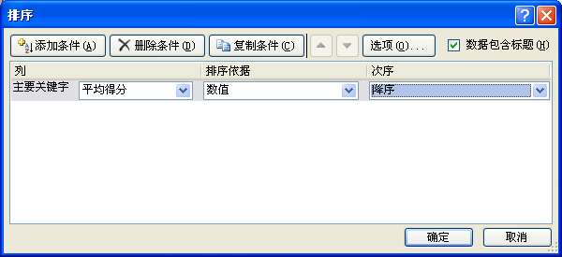
(2)选择单元格I3，输入1，拖动填充柄至I12，在下拉菜单中选择“填充序列”。
- 将表格b2:g12区域转置复制到另外一个区域，用迷你图显示每个评委的打分情况。
操作提示：
- 选择B2:G12，右击复制，单击A20，右击-粘贴选项选择转置。
- 插入—迷你图组中的折线图—选择数据范围和位置：
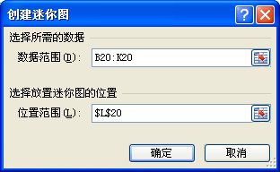，这样在L20中画出了一号评委的打分趋势图，其它评委的迷你图通过填充柄复制的方法也可快速得到。
9设置页边距：上下：2cm，左右：1.5cm，页眉页脚：1cm；页眉内容：“歌手大奖赛得分统计”，居中显示；纸张大小：A4
操作提示：
页面布局-页面设置选择区-页边距下拉菜单下选择自定义边距—在弹出的页面设置对话框中
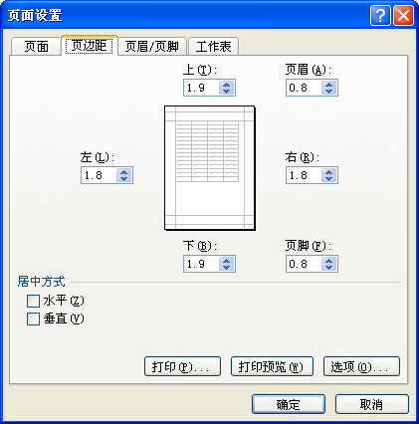的页面、页边距、页眉/页脚中分别做设置。
10为工作簿文件加密。
操作提示：
文件-信息-保护工作簿-用密码进行加密。
操作样张：
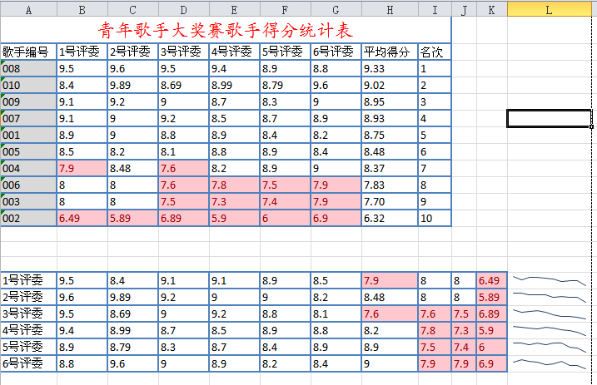

3.3.2综合实验2
操作要求：
以下是学生成绩统计表，完成如下操作：
学号 | 姓名 | 性别 | 专业 | 数学 | 外语 | 计算机 | 总分
20050205 | 张家名 | 男 | 动科 | 67 | 76 | 76
20050506 | 黄亚非 | 女 | 动科 | 57 | 77 | 65
20050338 | 杨梅华 | 女 | 国贸 | 66 | 77 | 50
20050061 | 吴华 | 女 | 农学 | 98 | 77 | 88
20050062 | 苏丹平 | 女 | 农学 | 60 | 56 | 67
20050101 | 万科 | 男 | 园林 | 88 | 92 | 100
20050108 | 钱玲 | 男 | 园林 | 88 | 90 | 99
20050112 | 汤沐华 | 女 | 园林 | 77 | 65 | 77

- 为数学列数据添加数据有效性检查，条件为0-100间的小数
- 为外语列数据设置条件格式，使小于60分的为红色，大于90分的为蓝色。
- 分别计算学生总分和平均分，并设置平均分显示时只有两位小数。
- 添加一“总评”列。根据学生总分和平均分给出评价，总分大于平均分1.05倍以上的为优秀，其他的为合格，不是手写输入，要利用公式计算得到评价。（提示：if函数）
- 合并总评列右侧的若干单元格，并设置内容为水平和垂直都居中，添加文字优秀率并使文字方向竖排。
- 利用公式统计学生总分的优秀率（=优秀人数/总人数），并设置结果以”%”形式，保留两位小数显示。（提示：count，countif函数）
- 为表格添加“学生成绩”标题行，要求效果如样张1所示：居中、黑体、28号。表格中所有文字水平和垂直方向都居中。
- 为上步添加的标题行设置颜色为黄色、12.5%的灰色麻点底纹。标题行加蓝色双线边框，其他单元格为蓝色单线边框。
- 表格第一行行高设为35，其他设置为“自动调整行高”。
- 将表格中的学生成绩按总分由大到小降序排列。
- 用“姓名”，“外语”，“计算机”三列内容，做一个三维簇状柱形图表。图表命名为“学生成绩表”，分类（X）轴标题为“姓名”，数值轴（Z）标题为“成绩”。
- 将图表中的数值（Z）轴主要刻度单位改为20，最大刻度改为120。
- 将图表中的图例移动到图表的右上角。
- 利用选择性粘贴将学生的成绩信息粘贴到文件下方，不带任何格式。然后对这些数据进行分类汇总，得到每个专业的总分的平均分。
- 筛选出农学或园林专业总分250分以上的记录。

操作提示：
- 为数学列数据添加数据有效性检查，条件为0-100间的小数
操作提示：
选择E2-E9，数据-数据有效性下拉菜单下选择数据有效性，按下图设置有效性：
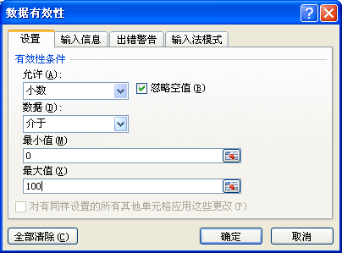

- 为外语列数据设置条件格式，使小于60分的为红色，大于90分的为蓝色。
操作提示：
选择F2-F9，开始—样式选择区中条件格式—突出显示单元格规则-小于
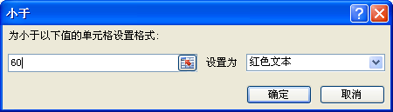，
大于90分为蓝色的步骤同上。
- 分别计算学生总分和平均分。并设置平均分显示时只有两位小数。
操作提示：
- 选择单元格H2，在单元格的编辑栏中输入计算公式：即得到第一个同学的总分，其它同学总分通过向下拖动H2的填充柄即可完成。
- 在D10中输入“平均分”，选择E10，输入计算公式“=AVERAGE(E2:E9)”即可得到数学平均成绩，其它平均成绩通过向右拖动E10的填充柄即可完成。
- 选择E10-H10，右击-选择设置单元格格式，选择“数字”选项卡-数值-小数位数设置为2-确定。
- 添加一“总评”列。根据学生总分和平均分给出评价，总分大于平均分1.05倍以上的为优秀，其他的为合格，不是手写输入，要利用公式计算得到评价。（提示：if函数）
操作提示：
在I1中输入“总评”，选择I2，输入计算公式“=IF(H2>H$10*1.05,"优秀","合格")”即可得第一位同学的总评，其它同学总评通过向下拖动I2的填充柄即可完成。
思考：公式中10前的$能否省略？
- 合并总评列右侧的若干单元格，并设置内容为水平和垂直都居中，添加文字优秀率并使文字方向竖排。
操作提示
选择J2：J7-右击-设置单元格格式-在对齐选项卡中设置水平和垂直对齐、合并单元格、文字竖排：
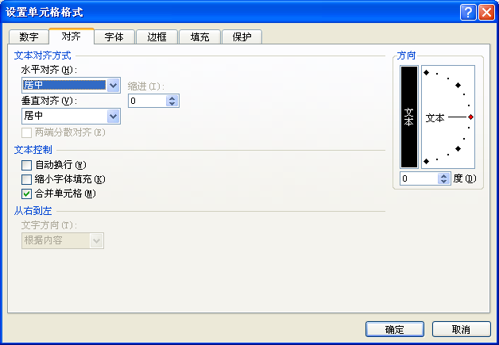并填写“优秀率”。
- 利用公式统计学生总分的优秀率（=优秀人数/总人数），并设置结果以”%”形式，保留两位小数显示。（提示：count，countif函数）
操作提示：
- 选择J8：J9-右击-设置单元格格式-在对齐选项卡中合并单元格；在数字选项卡下选择百分比，小数位数两位。
- 在上述合并的单元格中输入公式：“=COUNTIF(I2:I9,”优秀”)/COUNT(H2:H9)”即得优秀率。
7、为表格添加“学生成绩”标题行，要求效果如样张：居中、黑体、28号。表格中所有文字水平和垂直方向都居中。
操作提示：
- 选中第一行（点击第一行行标签），右击-插入，在第一行前插入一空行。
- 在A1中输入“学生成绩”，选择A1-J1， 右击-设置单元格格式，在对齐选项卡下设置“水平垂直居中，合并单元格”，在字体选项卡下设置“黑体，28号”。
- 选中表格其它部分，都设置为水平、垂直居中。
8、为上步添加的标题行设置颜色为黄色、12.5%的灰色麻点底纹。标题行加蓝色双线边框，其他单元格为蓝色单线边框。
操作提示：
(1)右击标题行-设置单元格格式-填充选项卡-图案颜色：黄色，图案样式：12.5灰色；边框选项卡下设置标题行为蓝色双线边框。
(2)选中标题行以外其它内容，设置边框为蓝色单线。
9、表格第一行行高设为35，其他设置为“自动调整行高”。
操作提示：
选择第一行，开始—单元格选择区—格式下拉菜单-行高-35。
选择其它行，开始—单元格选择区—格式下拉菜单--自动调整行高。

10、将表格中的学生成绩按总分由大到小降序排列。
操作提示：
选中A2-I10，开始—排序和筛选-自定义排序-设置排序条件：
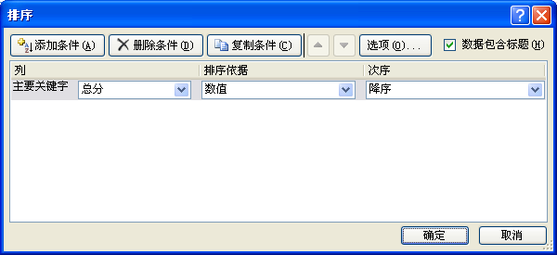

- 用“姓名”，“外语”，“计算机”三列内容，做一个三维簇状柱形图表。图表命名为“学生成绩表”，分类（X）轴标题为“姓名”，数值轴（Z）标题为“成绩”。
操作提示：
- 选中姓名列，按住ctrl键，再选中“外语”和“计算机”列，插入----柱形图下拉菜单下选择三维簇状柱形图。
- 选择生成的图-选择图标工具栏的布局选项卡的标签选择区-按样章所示设置图表标题、分类轴标题和数值轴标题。
- 将图表中的数值（Z）轴主要刻度单位改为20，最大刻度改为120。
操作提示：
选择生成的图-选择图标工具栏的布局选项卡的坐标轴选择区-坐标轴下拉菜单-主要纵坐标轴-其它主要纵坐标选项-坐标轴选项-设置主要刻度单位和最大刻度。
- 将图表中的图例移动到图表的右上角。
操作提示：
鼠标拖动图例到右上角。

- 利用选择性粘贴将学生的成绩信息粘贴到文件下方，不带任何格式。然后对这些数据进行分类汇总，得到每个专业的总分的平均分。
操作提示：
（1）选择A2-H10，右击-复制，选择A37，右击-粘贴选项选择“值”。
（2）选择粘贴过来的内容-按专业排序。（此步骤不能省略）
（3）选择排序后的内容-数据-分级显示选择区-分类汇总，设置分类字段、汇总字段、汇总方式：
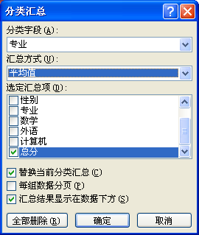。
15筛选出农学或园林专业总分250分以上的记录。
选择标题行A2-I2，开始-编辑选择区的排序和筛选下拉菜单的“筛选”，这时每个标题上出现下拉箭头，现在专业下选择农学和园林，再在总分下通过数字筛选设置总分条件：
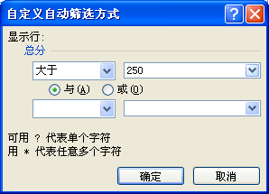，即得到筛选结果。
操作样张：
1-9效果
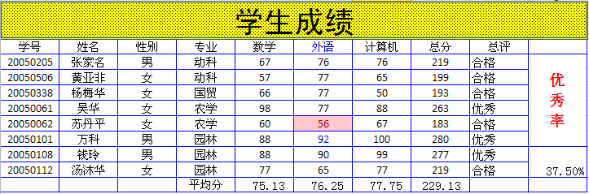
10效果
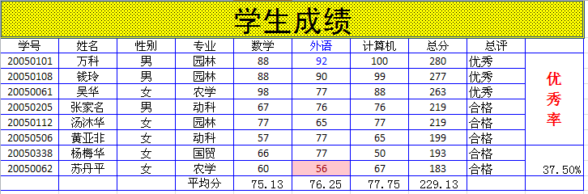
11-13样张
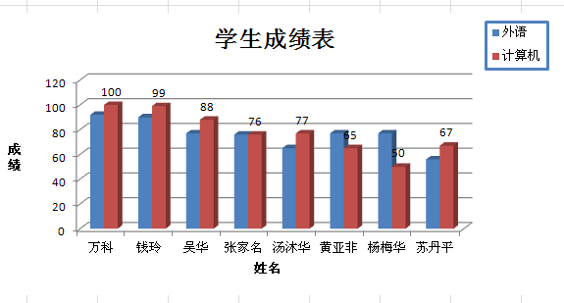
14样张
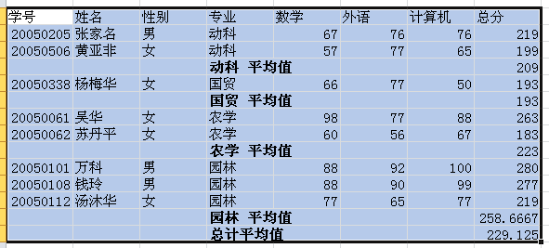
15样张
